仁和农牧简报

第81期
攀枝花市仁和区农牧局办公室 2018年6月12 日

我局召开农业机械购置补贴项目工作及廉政风险警示教育培训会

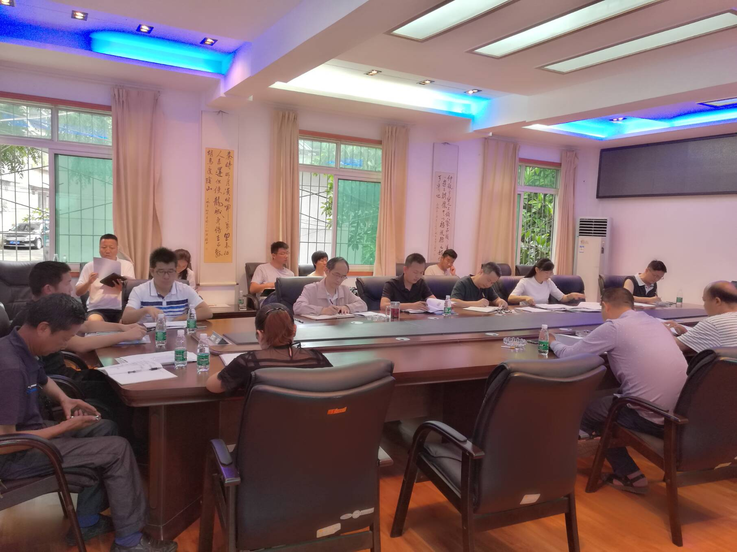
2018年6月12日，我局召开了仁和区农业机械购置补贴项目工作及廉政风险警示教育培训会，参加会议的有区农牧局金海平、王骏林、熊兴文、黄宏坤、孙世君，区财政局张洪林，及14个乡镇的工作人员。
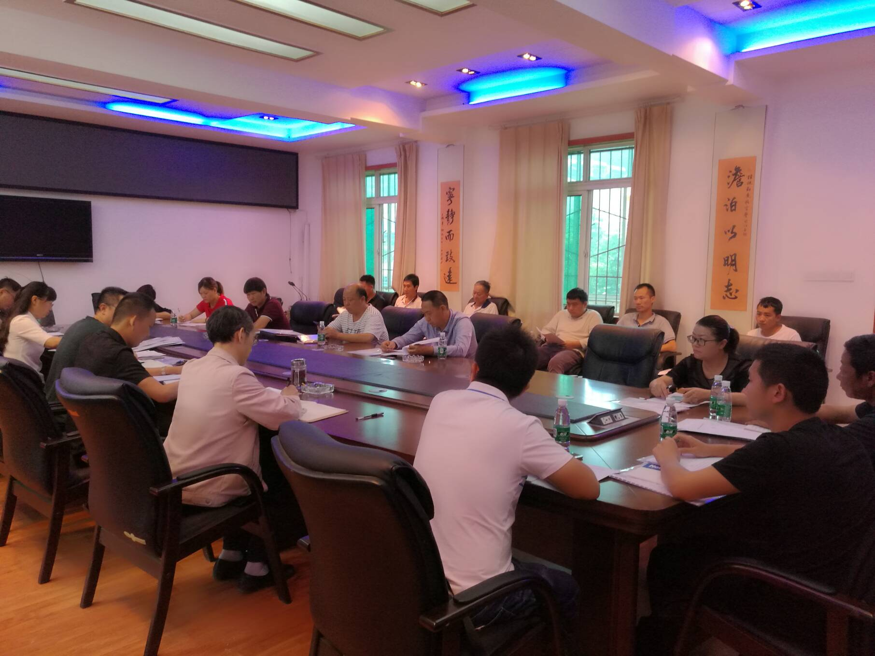
在会上金海平对全区农机购置补贴工作做了安排，并强调了工作要求：要严格按实施方案执行，做到”公正、公平、公开”，保证补贴的真实性，认真核对、资金兑付要准确及时，大中型拖拉机一定要上牌上户后再申报补贴。财政局张洪林对财政资金补贴提出了要求：加强宣传、应补尽补、及时申报、审核、兑付，严格把关、加强监督。我局监查室主任王骏林对廉政风险警示做了相关要求：购机补贴是国家惠农政策，是高压线，不能越线，要严格按要求实施，核实到位，对可能出现的漏洞、风险要严格防控。最后熊兴文对购机补贴工作进行培训：对《攀枝花市仁和区2018－2022年农业机械购置补贴实施指导意见》进行了解读，讲解了系统基本设置、补贴范围、补贴机具，补贴标准、补贴对象，实施程序，要求各乡镇严把核实关，做到每一台补贴机具要通过审核程序后再录入系统。要求资料报送要完善、规范、及时。

抄报：市农牧局
签发：朱革 责编：金海平 编辑：黄宏坤

